## Руководство по обновлению Ключей Защиты

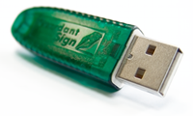

Электронный ключ защиты вы получаете при покупке лицензии программы Miakro 9.11. В ключе записаны данные для функционирования программы (Дата окончания лицензии, Количество допустимых МИНИферм).

Часто бывает, что нужно обновить данные ключа (Увеличить кол-во МИНИферм или Дату Окончания лицензии) то необходимо воспользоваться утилитой GrdTru входящей в комплекс программы Miakro 911.

Для того чтобы обновить ключ защиты необходимо выполнить следующие действия.

1. Вставить ключ защиты в компьютер. (USB порт).
2. Запустить программу GrdTru.
3. Сгенерировать число-вопрос
4. Отправить число-вопрос разработчику.
5. Получить число-ответ от разработчика
6. Применить полученный число-ответ в программе

## 1. Вставить ключ защиты в компьютер. (USB порт).

После того как вы вставили ключ защиты в USB порт вашего компьютера, убедитесь, что желтая лампочка постоянно горит на ключе. Если лампочка мигает, это значит, что USB порт может быть не исправен или ключу "не нравится" этот порт. Рекомендуется переключить ключ в другой порт.

## 2. Запустить программу GrdTru.

Программа находится в *<Путь установки программы Miakro 9.11>Guardant\GrdTru.exe*. Чаще всего это программа находится здесь : **C:Program Files\Miakro911\Guardant\GrdTru.exe**

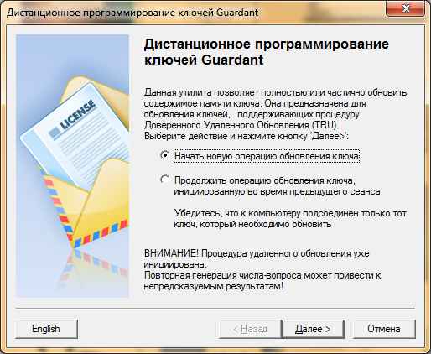Если вы вставили ключ защиты правильно, и он определился в компьютере, то после запуска программы появится следующее окошко. Здесь выбираем **Начать новую операцию обновления ключа** и жмем кнопку ДАЛЕЕ.

### 3. Сгенерировать число-вопрос

В следующим окошке программы будет сгенерировано число-вопрос. Вам нужно сохранить его в файл, обычно его имя выглядит так " question_<№ ключа >_ <дата создания>".

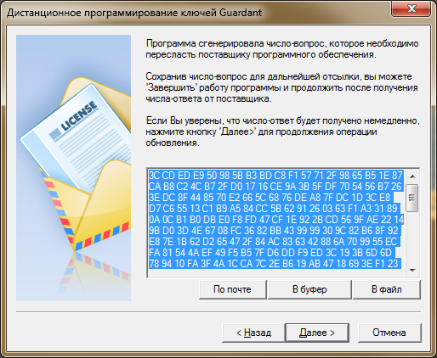Например: question_682328978_02_03_2012

### 4. Отправить число-вопрос разработчику.

Отправьте полученный файл по электронной почте на адрес **support@rabbit-soft.ru** с кратким описанием, чтобы ваше письмо можно было легко найти в нашей почте.

### 5. Получить число-ответ от разработчика

После получения от разработчика файла с числом-ответом (файл выглядит так update__<№ ключа >_ <дата создания>) жмите кнопку ДАЛЕЕ в открытом окне программы GrdTru.

### 6. Применить полученный число-ответ в программе

Введите колученный число-вопрос в око программы, которое появится далее. Нажмите кнопку ИЗ ФАЙЛА и выберите полученный файл от разработчика. В пустом поле появится текст. Жмите кнопку ДАЛЕЕ.